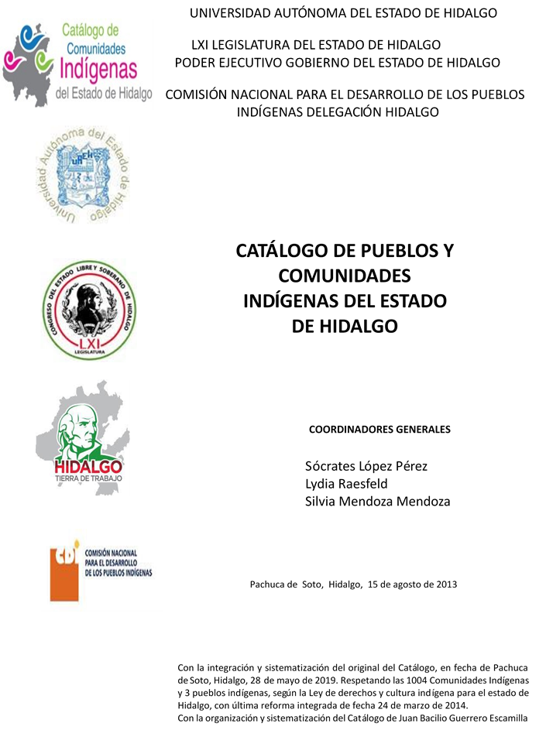

**Huazalingo (Cabecera)**

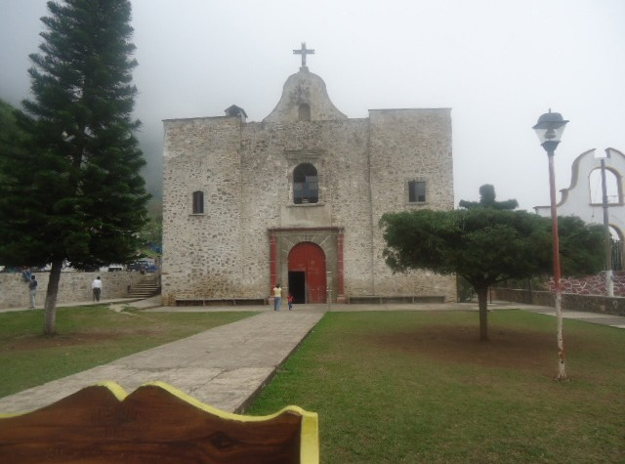CCIEH: HGOHUZ008

Huazalingo (Cabecera): 130260001

**DICTAMEN**

# Después de analizar la información proveniente del instrumento de levantamiento de información aplicado (cédula) en las localidades seleccionadas (por haber cumplido los requisitos de contar con más de cien habitantes y que mantuvieran un índice superior a la media nacional de Hablantes de Lengua Indígena) y de la ponderación de las variables que se consideraron en la metodología de este estudio, el equipo académico de este proyecto considera que la comunidad de **Huazalingo (Cabecera)**, del Municipio de Huazalingo, con clave INEGI **130260001**, reúne las estructuras sociales y culturales para ser considerada como **INDÍGENA** y ser incluida en el **Catálogo de Comunidades Indígenas del Estado de Hidalgo** con la clave **HGOHUZ008.**

**Huazalingo** mantiene una vida social articulada por sus autoridades, electas para ostentar el cargo por un año en Asambleas Generales, a las que son convocadas las autoridades internas; además de la existencia de diferentes comités a los que les compete la organización del trabajo en beneficio común.

Ante el significativo 21 por ciento de Hablantes de Lengua Indígena se advierte que la lengua es utilizada sólo por las personas mayores, mientras que jóvenes y niños están abandonando su uso debido a que se considera que es mejor aprender el castellano, pues les abrirá más oportunidades de desarrollo.

Se observa que las Fiestas Patronales mantienen fuerza y carácter unificador como prácticas culturales, lo que da cuenta del arraigo en el credo religioso que permite la participación activa en la Fiesta Tradicional. Lo anterior, junto con la música, danzas, vestimenta y creencias que imperan entre los habitantes, constituyen las expresiones y manifestaciones culturales de la comunidad.

La impartición de justicia a través de “usos y costumbres” y la remisión de conflictos sin solución al interior a las autoridades municipales permiten el orden, organización y mediación de la conducta de los sujetos para una convivencia pacífica.

La recurrencia de las personas a la medicina tradicional para curar sus males se ha visto disminuida por la apertura del centro de salud; de hecho los habitantes de esa localidad ya no presentan tantas “enfermedades culturales”; sin embargo, las parteras figuran como uno de los personajes aún solicitados; una posible causa de ello es que el traslado y atención inmediata en instituciones de salud resulta de difícil acceso.

**Huazalingo (Cabecera), Huazalingo**

Resumen

Clave CCIEH HGOHUZ008

Clave INEGI 130260001

|  |  |  |
| --- | --- | --- |
| **PRIORIDAD Y CATEGORÍA** | **MÍNIMO REQUERIDO** | **TOTAL OBTENIDO** |
| 1- Hablantes de lengua indígena * | 6.5% | 21.0% |
| 2- Territorio | 30.0% | 100.0% |
| 3- Autoridad tradicional | 10.0% | 80.0% |
| 4- Asamblea comunitaria | 100.0% | 100.0% |
| 5- Comités internos tradicional | 25.0% | 75.0% |
| 6- Autoadscripción | 100.0% | 100.0% |
| 7- Usos y Costumbres para resolver sus conflictos | 20.0% | 100.0% |
| 8- Trabajo comunitario | 100.0% | 100.0% |
| 9- Medicina Tradicional | 25.0% | 75.0% |
| 10- Parteras tradicionales | 100.0% | 100.0% |
| 11- Médicos tradicionales | 25.0% | 75.0% |
| 12- Fiestas del pueblo: Patronal, santos, carnaval, agrícola o climática | 25.0% | 100.0% |
| 13- Relación del ciclo económico con ceremonias | 100.0% | 0.0% |
| 14- Lugares sagrados (cerros, cuevas, piedras…) | 25.0% | 25.0% |
| 15- Música (tradicional, costumbre | 100.0% | 0.0% |
| 16- Danza | 100.0% | 100.0% |
| 17- Leyendas y creencias | 25.0% | 25.0% |
| 18- Vestimenta tradicional | 100.0% | 100.0% |
| 19- Artesanías | 25.0% | 0.0% |
| 20- Origen | 10.0% | 65.0% |
| 21- Reglamentos y/o acuerdos | 100.0% | 100.0% |
| 22- Patrimonio comunitario | 25.0% | 100.0% |

*% de PHLI Nacional (INEGI, 2010)

Elaboración: Universidad Autónoma del Estado de Hidalgo con datos del Catálogo de Comuniades Indígenas del Estado de Hidalgo. Agosto 2013

**Huazalingo (Cabecera), Huazalingo**

Clave CCIEH HGOHUZ008 Clave INEGI 130260001

|  |  |  |  |
| --- | --- | --- | --- |
| **PRIORIDAD Y CATEGORÍA** | **ELEMENTOS CULTURALES** | **PARCIAL OBTENIDO** | **TOTAL OBTENIDO** |
| 1- Hablantes de lengua indígena * | % HLI INEGI | 21% | **21.0%** |
| 2- Territorio | Asentamiento y pertenencia a región geocultural (30%) | 30% | **100.0%** |
| Panteón-cementerio (15%) | 15% |
| Fuente de agua (10%) | 10% |
| Siembra o potrero (10%) | 10% |
| Lugar de culto (15%) | 15% |
| Delegación (10%) | 10% |
| Espacios comunes (10%) | 10% |
| 3- Autoridad tradicional | Consejo (40%) | 0% | **80.0%** |
| Mayordomo (30%) | 30% |
| Delegado (10%) + (10%) si lo denominan en lengua indígena, total (20%) | 40% |
| Auxiliares (10%) | 10% |
| 4- Asamblea comunitaria | Si (100%) No (0%) | 100% | **100.0%** |
| 5- Comités internos tradicional | Comité A (25%) | 25% | **75.0%** |
| Comité B (25%) | 25% |
| Comité C (25%) | 25% |
| Comité D (25%) | 0% |
| 6- Autoadscripción | Si (100%) No (0%) | 100% | **100.0%** |
| 7- Usos y costumbres para resolver sus conflictos | Resolución de faltas y delitos al interior (40%) | 40% | **100.0%** |
| Autoridad comunitaria que resuelve (40%) | 40% |
| Espacio reclusión (20%) | 20% |
| 8- Trabajo comunitario | Si (100%) No (0%) | 100% | **100.0%** |
| 9- Medicina Tradicional | Enfermedad cultural A (25%) | 25% | **75.0%** |
| Enfermedad cultural B (25%) | 25% |
| Enfermedad cultural C (25%) | 25% |
| Enfermedad cultural D (25%) | 0% |
| 10- Parteras tradicionales | Si (100%) No (0%) | 100% | **100.0%** |
| 11- Médicos tradicionales (Excepto partera) | Médico tradicional A (25%) | 25% | **75.0%** |
| Médico tradicional B (25%) | 25% |
| Médico tradicional C (25%) | 25% |
| Médico tradicional D (25%) | 0% |
| 12- Fiestas del pueblo: Patronal, santos, carnaval, agrícola o climática | Fiesta A (25%) | 25% | **100.0%** |
| Fiesta B (25%) | 25% |
| Fiesta C (25%) | 25% |
| Fiesta D (25%) | 25% |
| 13- Relación del ciclo económico con ceremonias | Si (100%) No (0%) | 0% | **0.0%** |
| 14- Lugares sagrados (cerros, cuevas, piedras…) | Lugar sagrado A (25%) | 25% | **25.0%** |
| Lugar sagrado B (25%) | 0% |
| Lugar sagrado C (25%) | 0% |
| Lugar sagrado D (25%) | 0% |
| 15- Música (tradicional, costumbre) | Si (100%) No (0%) | 0% | **0.0%** |
| 16- Danza | Si (100%) No (0%) | 100% | **100.0%** |
| 17- Leyendas y creencias | Leyenda o creencia A (25%) | 25% | **25.0%** |
| Leyenda o creencia B (25%) | 0% |
| Leyenda o creencia C (25%) | 0% |
| Leyenda o creencia D (25%) | 0% |
| 18- Vestimenta tradicional | Si (100%) No (0%) | 100% | **100.0%** |
| 19- Artesanías | Artesania A (25%) | 0% | **0.0%** |
| Artesania B (25%) | 0% |
| Artesania C (25%) | 0% |
| Artesania D (25%) | 0% |
| 20- Origen | Por cada año (0.5%) máximo 50% | 50% | **65.0%** |
| Mito fundacional (25%) | 0% |
| Hecho colectivo A (5%) | 5% |
| Hecho colectivo B (5%) | 5% |
| Hecho colectivo C (5%) | 5% |
| Hecho colectivo D (5%) | 0% |
| Hecho colectivo E (5%) | 0% |
| 21- Reglamentos y/o acuerdos | Si (100%) No (0%) | 100% | **100.0%** |
| 22- Patrimonio comunitario | Patrimonio A (25%) | 25% | **100.0%** |
| Patrimonio B (25%) | 25% |
| Patrimonio C (25%) | 25% |
| Patrimonio D (25%) | 25% |

*% de PHLI Nacional (INEGI, 2010)

**Huazalingo (Cabecera), Huazalingo**

Clave CCIEH HGOHUZ008 Clave INEGI 130260001

1- Hablantes de lengua indígena *

**100%**

2- Territorio

22- Patrimonio comunitario 3- Autoridad tradicional

**80%**

21- Reglamentos y/o acuerdos 4- Asamblea comunitaria

**60%**

20- Origen 5- Comités internos tradicional

**40%**

19- Artesanías

18- Vestimenta tradicional

17- Leyendas y creencias

16- Danza

15- Música (tradicional, costumbre

14- Lugares sagrados (cerros, cuevas, piedras…)

13- Relación del ciclo económico con ceremonias

**20%**

**0%**

6- Autoadscripción

7- Usos y Costumbres para resolver sus conflictos

8- Trabajo comunitario

9- Medicina Tradicional

10- Parteras tradicionales

11- Médicos tradicionales 12- Fiestas del pueblo: Patronal, santos,

carnaval, agrícola o climática

OBTENIDO REQUERIDO

*% de PHLI Nacional (INEGI, 2010)

Elaboración: Universidad Autónoma del Estado de Hidalgo con datos del Catálogo de Comuniades Indígenas del Estado de Hidalgo. Agosto 2013